Информационная справка

о герое проекта «Человек труда Костромской области»

Листова Надежда Сергеевна

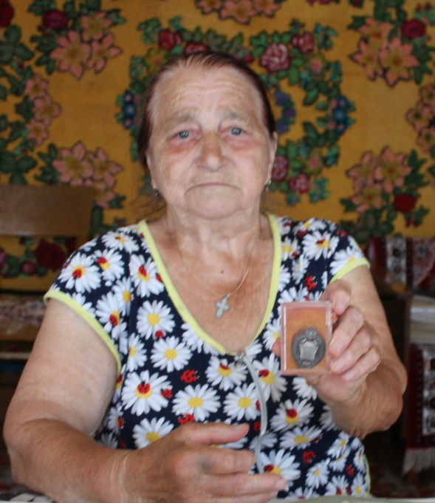

Листова Надежда Сергеевна родилась 9 сентября 1941 года в селе Барское Махрово Барановского сельского совета Буйского района Костромской области.

Листова Надежда Сергеевна окончила Махровскую семилетнюю школу Буйского района Костромской области. В 1957 начала работать в комсомольско-молодёжной бригаде дояркой. В 1962 году назначена заведующей Барановской фермой. В 1979 году правление колхоза «Дружба» доверило Надежде Сергеевне освоение холодного метода выращивания телят, который в то время начинал получать широкое распространение.

Работе в животноводстве Надежда Сергеевна отдала более сорока лет. Трудилась дояркой, телятницей, последние семь лет – телятницей на холодном методе выращивания молодняка. Для изучения этого метода она с зоотехником колхоза ездили в Йошкар-Олу. Опыт показал, что молодняк, выращенный в условиях открытых индивидуальных профилакториев на холодном воздухе, в последующем хорошо откармливается. Он устойчив к низким температурам, эффективно использует корма, не подвергается заболеваниям. Увеличилось производство молока и говядины, сохранение всех новорожденных телят и снижение заболеваемости животных путем повышения их естественной резистентности. Такие показатели дало внедрение метода круглогодового выращивания телят в индивидуальных профилакториях на открытых площадках. В результате в хозяйстве сокращается отход телят, практически полностью прекращаются заболевания колибактериозом, значительно снижается заболеваемость органов дыхания и пищеварения животных. По здоровью и экстерьерным качествам взрослые коровы, выращенные холодным методом, превосходят животных, выращенных по обычной технологии. Своим опытом Надежда Сергеевна делилась с животноводами районов Костромской области.

За свой труд Надежда Сергеевна награждена грамотами и благодарностями правления колхоза. Имеет награды районного и областного уровня. 14 июня 1997 г присвоено звание «Заслуженный работник сельского хозяйства Российской Федерации»

Исследуя историю профессионального пути, личные качества Надежды Сергеевны, которые позволили достичь высоких результатов в труде, мы с уверенность можем сказать, что она является лучшим деятелем Костромской области в номинации «Славим человека труда».

Надежда Сергеевна являлась членом правления колхоза «Дружба». Её энергия и деловые качества, способствовали развитию животноводства колхоза и района. За время работы Надежды Сергеевны в колхозе начался подъём: увеличились привесы, сократилась смертность и болезнь поголовья.

Листова Надежда Сергеевна имеет звание «Заслуженный работник сельского хозяйства Российской Федерации», считаем, что она соответствует образу достойного человека – гражданина Костромской области и Российской Федерации.